

MARIANA PIRES ALMEIDA
VITOR FÁBIO DE CASTRO SOUZA

MEETING FACES

Trabalho de Projeto Integrador desenvolvido como exigência parcial para aprovação nas disciplinas envolvidas do Curso Técnico em Informática Integrado ao Ensino Médio do Instituto Federal de Educação, Ciência e Tecnologia, Campus Votuporanga.

Tutor: Professor Dr. CECÍLIO MERLOTTI RODAS

Votuporanga
2023
SUMÁRIO
1 INTRODUÇÃO 3
1.1 Justificativa 3
1.2 Objetivo 3
2 LEVANTAMENTO DE REQUISITOS DE SOFTWARE 5
2.1 Descrição dos objetivos do sistema 5
2.2 Descrição dos principais problemas 5
2.3 Descrição dos requisitos funcionais 5
2.4 Descrição dos requisitos não funcionais 5
2.5 DER 5
3 VISÃO DE CASO DE USO – UML 6
3.1 Definição dos Atores 6
3.2 Diagrama de Casos de Uso 6
3.3 Lista de Casos de Uso 6
3.4 Diagrama de Casos de uso individuais 7
3.4.1 Caso de uso: Cadastrar Atendimento 7
3.5 Diagrama de Classes 8
3.6 Diagrama de Sequência 8
4 PROGRAMAÇÃO WEB 9
5 PROGRAMAÇÃO DESKTOP 10
6 TRABALHOS FUTUROS 11
7 CONCLUSÃO 12
8 REFERÊNCIAS 13

INTRODUÇÃO

No Brasil, um dos principais problemas sociais que permeiam a vida da população é a falta de moradia, ou o fenômeno urbano “morar na rua”. Atualmente, segundo o IPEA (Instituto de Pesquisa Econômica Aplicada, 2022) estima-se que no Brasil haja aproximadamente 281 mil pessoas em situação de rua. E a estimativa do estado de São Paulo é de 32 mil pessoas. Um crescimento de 38% após a pandemia de COVID-19 (Instituto de Pesquisa Econômica Aplicada, 2023).
Esse fator agrava outros problemas sociais, o aumento prejudicial do consumo de álcool e o crescimento de casos de furtos e roubos.
Dessa forma, pensamos em uma maneira de ajudar famílias a encontrar seus possíveis familiares que podem estar em situação de rua. A solução foi desenvolver um sistema no qual serviria como um mecanismo de busca, de modo que a instituição que abriga essa população sem teto possa inserir dados dessas pessoas e esses dados possam ser consultados por quem os procura (familiares e amigos).

Justificativa
Devido ao evidente e preocupante crescimento do número de moradores de rua em Votuporanga após o COVID-19, pensamos em uma forma de aproximar os moradores de rua com seus familiares e consequentemente ser um canal de divulgação desse alto índice e da situação em que essas pessoas se encontram, decidindo desenvolver um sistema de busca de pessoas sem tetos, pois nem sempre é por opção dessas pessoas estarem em situação de rua, mas talvez por faltas de empregos, de oportunidades, de autoestima e entre outros motivos.

Objetivo

Objetivo geral
O sistema tem como objetivo uma aplicação de busca que se dará dentro do banco de dados que o sistema irá criar, mas que o usuário poderá realizar a pesquisa através de filtros, no qual ele insere dados da pessoa procurada e consequentemente há uma conexão entre moradores de rua e seus familiares.

Objetivos específicos
- Tentar estabelecer uma forma de contato entre moradores de rua e seus possíveis familiares.
- Amenizar o índice de moradores de rua dentro da cidade de Votuporanga-SP
- Ajudar a instituição a encontrar um possível lar aos moradores de rua que ela ajuda
- Ser um indicador da gravidade do problema dos moradores de rua em Votuporanga, utilizando as atualizações do cadastro dessas pessoas gerando índices quantificadores dos dados inseridos

LEVANTAMENTO DE REQUISITOS DE SOFTWARE

Descrição dos objetivos do sistema
O objetivo do sistema é ajudar pessoas em situação de rua em Votuporanga para cadastrá-las e posteriormente ajudar os seus familiares a encontrá-los. Dessa forma o sistema deve ter interfaces de cadastro para diferentes atores tanto para cadastrantes quanto para os moradores de rua e usuários.
O sistema deve possuir telas para pesquisas, com ou sem filtro, dos moradores de rua e ,também, realizar as impressões dos cadastros das pessoas em situação.

Descrição dos principais problemas
O problema principal será tentar diminuir a distância entre pessoas em situação de rua e seus familiares e/ou amigos e evidenciar o crescimento excessivo do número de moradores em situação de rua em Votuporanga.

Descrição dos requisitos funcionais
- Cadastro de pessoas sem teto
- Cadastro de cadastrantes
- Cadastro dos usuários
- Controle de pessoas sem teto
- Busca de pessoas
- Imprimir os dados da instituição cadastrada
- Sistema imprime lista dos moradores de rua cadastrados na tela do usuário
- Comentário dos usuários (feedback)

Descrição dos requisitos não funcionais
- Sistema de cadastro de moradores de rua via web e desktop
- Sistema em língua portuguesa
- Sistema de busca via web
- Pesquisa de pessoas através de filtros
- Funcionalidade em diversos sistemas desktop
- Somente cadastrantes terão acesso ao controle do sistema

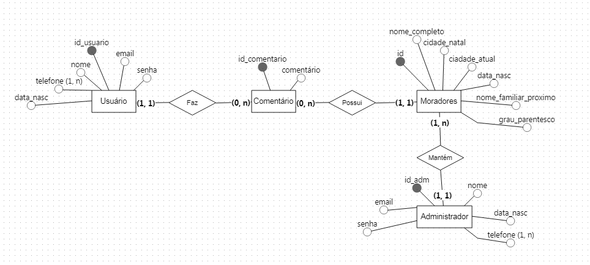Figura 1: Fonte elaborada pelos autores, 2023

DER
No Diagrama de Entidade-Relacionamento do Cadastro de Moradores de Rua contém 4 entidades. A entidade Usuário que se relaciona com a entidade Comentário, na qual o Usuário pode realizar nenhuma ou diversas descrições e a Comentário só pode ser realizada por um Usuário. Dessa forma a entidade Moradores de rua possui nenhum ou vários Comentários, em que, também, um Comentário possui no máximo e no mínimo um Morador. Já o Cadastrantes mantém um ou diversos Moradores, logo um Morador de rua é mantido por somente um Cadastrante.

Figura 1 – DER-Cadastro de Moradores de Rua

VISÃO DE CASO DE USO – UML
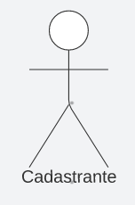Figura 3: Fonte elabora pelos autores, 2023
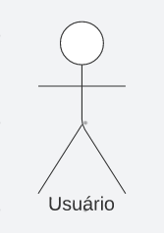Figura 2: Fonte elaborada pelos autores, 2023

3.1 Definição dos Atores
O Usuário é considerado um ator, pois ele mantém seu próprio cadastro, realiza pesquisa sobre os moradores de rua e por opção pode enviar comentário sob o cadastro dos moradores.
Figura 2 – Definição do Usuário

O Cadastrante é considerado um ator, pois ele mantém o cadastro dos moradores de rua, do usuário e do seu próprio cadastro. Além de ter o total acesso ao sistema, podendo dessa forma, autorizar o comentário dos usuários, para serem publicados, excluir os cadastros dos moradores de rua , editar e criar os cadastros dos moradores de rua realizados no sistema.
Figura 3 – Definição do Cadastrante

Diagrama de Casos de Uso
No Diagrama de Casos de Uso há dois atores, sendo um ator o Usuário e o Cadastrante. Nesse diagrama há três use cases que se relacionam o ator Usuário, sendo eles pesquisar morador de rua, que depende obrigatoriamente do cadastro dos moradores de rua, enviar comentário e manter usuário que, também, se relacionará somente com o Cadastrante. Já o ator Cadastrante mantém: ele próprio e o Usuário, realiza o CRUD do morador de rua, além de autorizar os comentários enviados pelos Usuários.

Figura 4 — Diagrama de Cadastro de Moradores de Rua

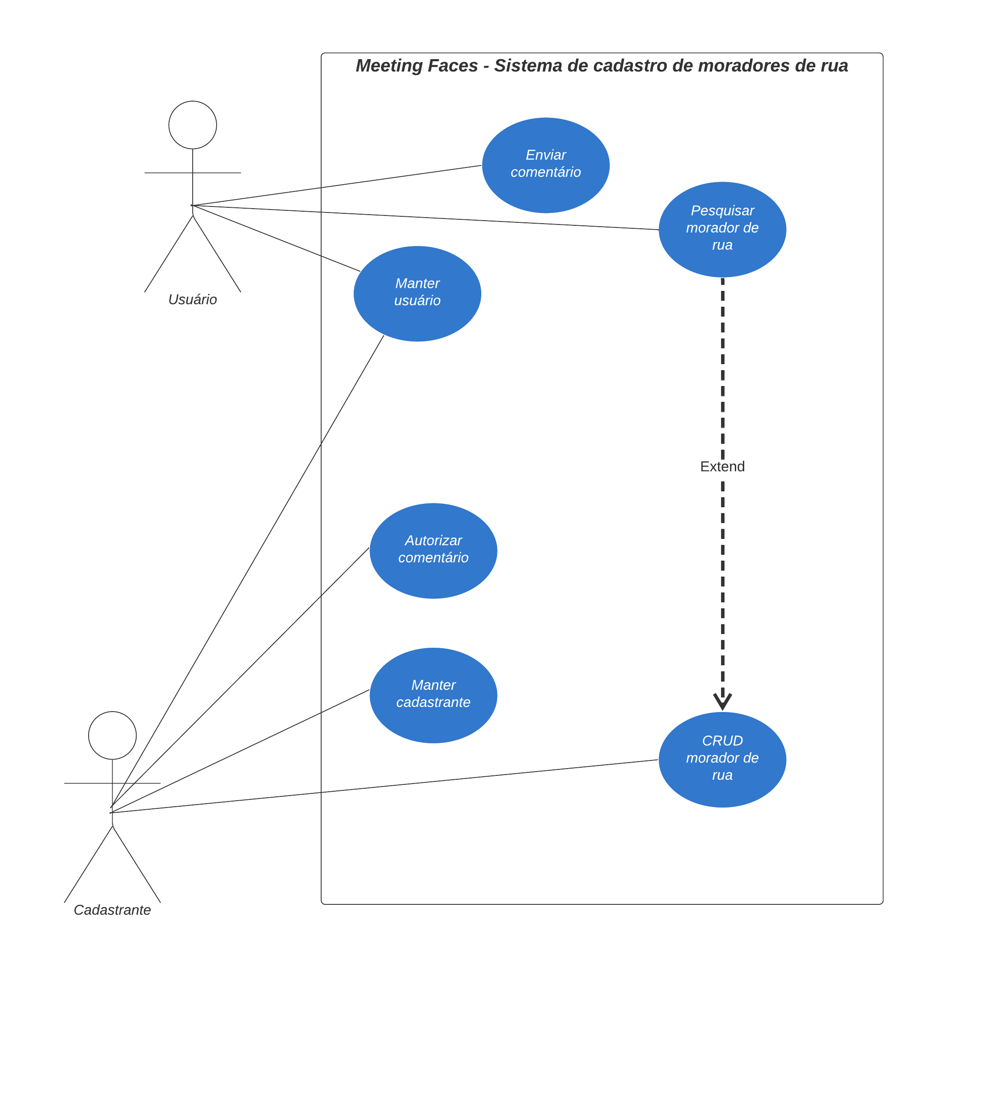Figura 4: Fonte elaborada pelos autores, 2023

Lista de Casos de Uso

Quadro 1 – Lista de Casos de Uso
01 | Cadastrante Cadastra Cadastrante | Dados Cadastrante | Manter Cadastrante | Msg01
02 | Cadastrante Cadastra Morador de Rua | Dados Morador de Rua | Manter Morador de Rua | Msg02
03 | Cadastrante e Usuário Cadastra Usuário | Dados Usuário | Manter Usuário | Msg03
04 | Usuário realizam a Busca dos Moradores de Rua | Dados Morador de Rua | Pesquisar Morador de Rua | Msg04
05 | Usuário envia Comentário | Comentário | Enviar Comentário | Msg05
06 | Cadastrante autoriza Comentário | Id_permissao | Autorizar Comentário | Msg06

Diagrama de Casos de uso individuais
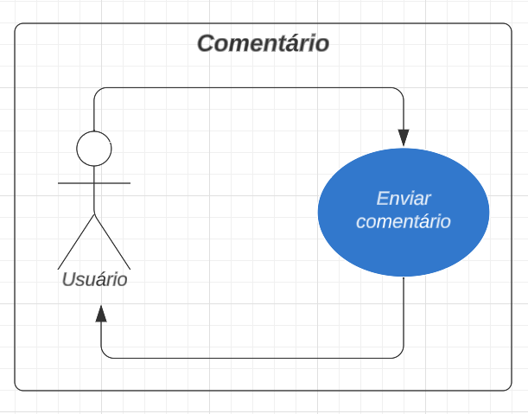Figura 6: Fonte elaborada pelos autores, 2023
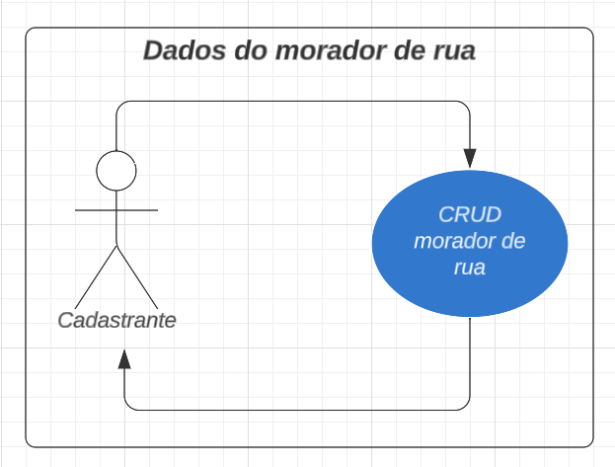Figura 5: Fonte elaborada pelos autores, 2023

Caso de uso: Manter Morador

Caso de uso: Enviar Comentário

Figura 02 — Diagrama de Contexto – Visão do Cadastrante

Figura 03 — Diagrama de Contexto – Visão do Usuário

Fluxo Normal
- Cadastrantes realizam cadastro do Cadastrantes
1.1 Sistema registra no BD
    - MSG01: “Cadastro de cadastrante realizado com sucesso!”
- Cadastrantes realizam cadastro dos moradores de rua
2.2 Sistema registra os cadastros dos moradores de rua
2.2.2 MSG02: “Cadastro de morador de rua realizado com sucesso!”
- Usuário realiza busca dos perfis dos moradores de rua
3.3 Sistema informa o cadastro dos moradores de rua
- Usuário acessa os perfis com dados da instituição.
- Usuário realiza o cadastro para ser autenticado.
  - MSG03: “Cadastro de usuário realizado com sucesso!”
- Usuário faz um comentário em um cadastro dos moradores de rua
  - Sistema registra o comentário no banco de dados.
    - MSG05: ”Comentário foi enviado para análise!”

Fluxo Alternativo
    - Sistema cadastra cadastrantes
    - Sistema identifica erro na conexão com o Banco de Dados.
    - MSG01: “Erro ao conectar no banco de dados”
    - Sistema retorna ao item 1.

Fluxo Alternativo
    - Sistema cadastra moradores de rua
    - Sistema identifica erro na conexão com o banco de dados
    - MSG02: “Erro ao conectar no banco de dados.”
    - Sistema retorna ao item 2.

Fluxo Alternativo
    - Usuário insere dados não compatíveis com o banco de dados
    - Sistema não encontra dados no sistema
    - MSG04: “Desculpe! Sua pesquisa tem 0 resultados.”
    - Sistema retorna ao item 3.

Fluxo Alternativo
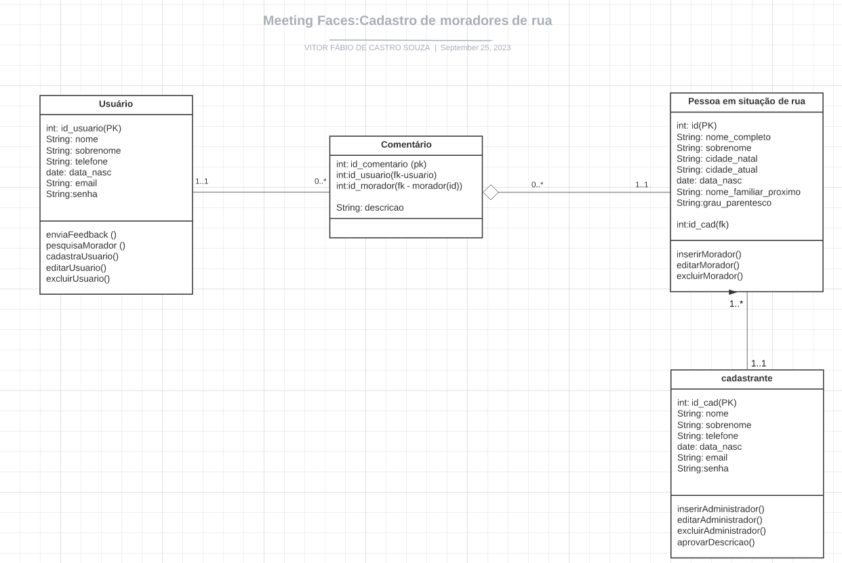Figura 7: Fonte elaborada pelos autores, 2023
    - Usuário realiza comentário
    - Cadastrante não autoriza comentário
    - MSG06: “Desculpe! Seu comentário foi inválido para postagem”;
    - Sistema retorna ao item 05

Diagrama de Classes
No diagrama de classe Cadastro de Moradores de Rua, temos 4 classes ao todo. A classe Usuário deve ser criada, pois ele poderá enviar um comentário em cada cadastro dos moradores de rua, que terá que ser aprovado pelo Cadastrante, dessa forma o Usuário só poderá interagir com o sistema sendo autenticado.
Já a classe Comentário, que mantém uma relação com a classe Usuário, está contida na classe Pessoa em Situação de Rua, pois sem o cadastro dos moradores de rua elas não conseguiriam existir. Ademais quem realiza o cadastro dessas Pessoas em Situação de Rua será o Cadastrante que terá uma classe para seu cadastro e interagir com o sistema, pois ele terá acesso total a aplicação.

Figura 07 — Diagrama de Classe – Cadastro de Moradores de Rua
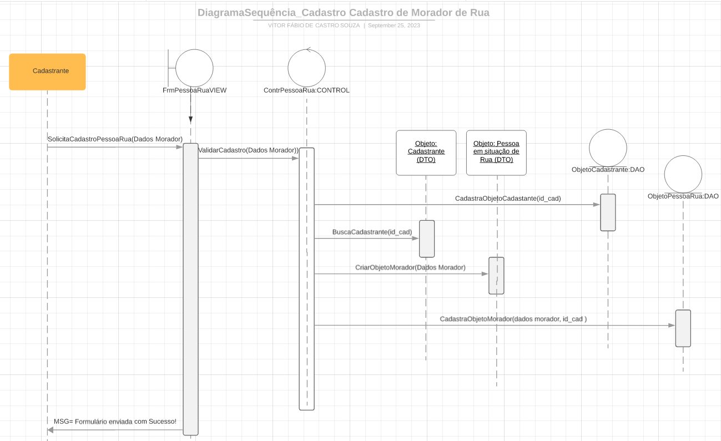Figura 8: Fonte elaborada pelos autores, 2023

Diagrama de Sequência
A seguir terão dois Diagramas de Sequência, sendo um do cadastro dos moradores de rua e o outro do comentário baseado em um cadastro do morador de rua que um usuário pode realizar no sistema.
No Diagrama de Sequência Cadastro de Morador de Rua teremos um objeto chamado cadastrante, no qual o cadastrante solicita o cadastro a ser realizado, lhe aparecendo o formulário com os campos, nos quais terão que ser preenchidos com os dados da pessoa em situação de rua. Logo, ele será enviado para a validação tendo que criar e cadastrar, na DTO e na DAO respectivamente, o objeto cadastrante, pois o cadastro tem que ter a identificação de quem o fez. Como sequência o morador de rua tem que realizar o mesmo processo de criar e cadastrar o objeto Pessoa em situação de rua.

Figura 08 — Diagrama de Sequência – Cadastro da Pessoa em Situação de Rua
Figura 08 — Diagrama de Sequência – Cadastro de Moradores de Rua

No Diagrama de Sequência Comentário do Usuário teremos um objeto chamado Usuário, no qual ele solicita o comentário a ser realizado, o levando para uma página que contém um campo para realizá-lo. Logo, o comentário será enviado para a validação tendo que criar e cadastrar, na DTO e na DAO respectivamente, os objetos Usuário, Pessoa em Situação de Rua e Comentário, pois para o Usuário fazer o comentário ele tem que estar autenticado e o morador de rua tem que estar cadastrado. Como sequência o Comentário tem que realizar o mesmo processo de criar e cadastrar o objeto dele.

Figura 09 — Diagrama de Sequência – Comentário do Usuário
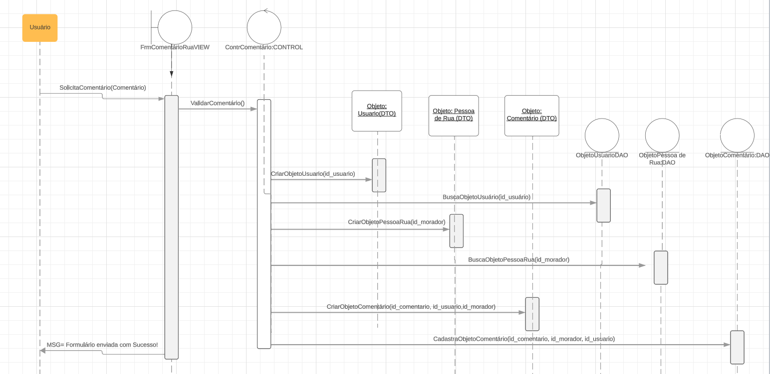Figura 9: Fonte elaborada pelos autores, 2023

PROGRAMAÇÃO WEB
Colocar telas e descrição das mesmas.

PROGRAMAÇÃO DESKTOP
Colocar telas e descrição das mesmas.

CONCLUSÃO

(finalização do objetivo)
Fazer uma conclusão se é viável o desenvolvimento do software.

TRABALHOS FUTUROS

REFERÊNCIAS

ASFHAL, C. R. Gestão de segurança do trabalho e de saúde ocupacional. São Paulo: Reichmann & Autores, 2005.

SILVA, L. F. S. DA. Ipea- Instituto de Pesquisa Econômica Aplicada. Disponível em: <https://www.ipea.gov.br/portal/categorias/45-todas-as-noticias/noticias/13457-populacao-em-situacao-de-rua-supera-281-4-mil-pessoas-no-brasil>.

Ipea: população em situação de rua no Brasil supera 281 mil. Disponível em: <https://agenciabrasil.ebc.com.br/direitos-humanos/noticia/2023-02/ipea-populacao-em-situacao-de-rua-no-brasil-supera-281-mil#:~:text=A%20popula%C3%A7%C3%A3o%20de%20rua%20superou>.
‌

